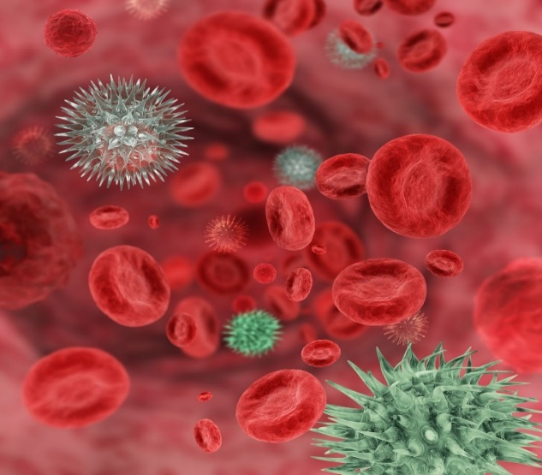¿QUE ES EL CÁNCER?

Es la propagación de células cancerígenas en el organismo, ocurre cuando hay una regeneración descontrolada de células

ALGUNOS TIPOS DE CÁNCER QUE VERAS EL DÍA DE HOY:

* COLON Y RECTO
* PRÓSTATA
* ESTÓMAGO

**TE ENTERARAS DE:**

* **ESTADÍSTICAS**
* **FACTORES DE RIESGO**
* **SÍNTOMAS**
* **COMO PREVENIRLO**

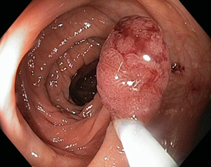CÁNCER DE COLON Y RECTO

**FACTORES DE RIESGO**

Agentes químicos: exposición de asbesto, níquel, entre otros.

Antecedentes familiares: cáncer en grado de consanguinidad 1 y 2.

Antecedentes de consumo: Tabaco, alcohol, alimentos procesados.

Sedentarismo, sobrepeso.

**SÍNTOMAS:**

* Diarrea o Estreñimiento
* Sangrado en las heces
* Dolor y molestias abdominales
* Pérdida de peso sin causa alguna
* Pérdida de apetito
* Cansancio constante

CÁNCER DE PRÓSTATA



SÍNTOMAS:

* Dolor al orinar o al eyacular
* Disminución en la fuerza del flujo de la orina
* Presencia de sangre en la orina y en el semen
* Molestia en zona pélvica
* Disfunción eréctil

**CÁNCER DE ESTÓMAGO**

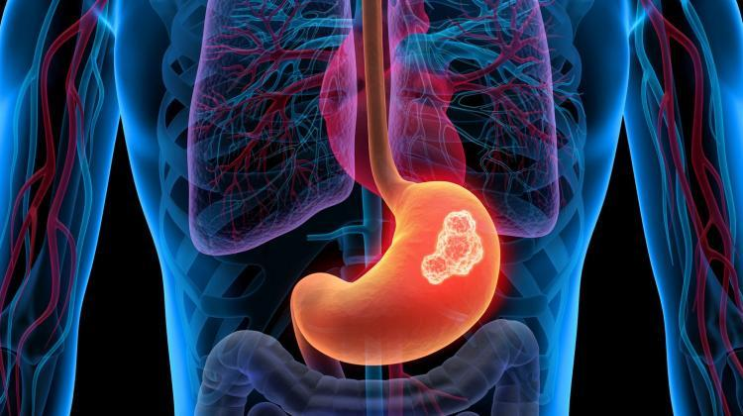

* Indigestión o acidez estomacal.
* Dolor o molestia en el abdomen.
* 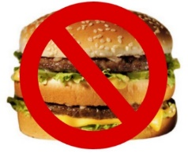Náuseas y vómitos, vomitar los alimentos sólidos poco después de haberlos consumido.
* Diarrea o estreñimiento.
* Hinchazón del estómago después de las comidas.
* Pérdida del apetito.
* Sensación que los alimentos se atoran en la garganta al comer.

**¿COMO PREVENIRLO?**

**ACTIVIDAD FÍSICA**

* MÍNIMO 3 VECES POR SEMANA, 30 MINUTOS DIARIOS
* 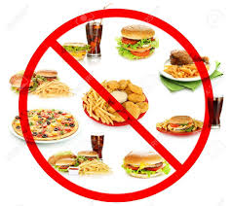**ACOMPAÑADO DE UNA BUENA ALIMENTACIÓN** FRUTAS Y VERDURAS EN LO POSIBLE TODOS LOS DÍAS

